**Конспект уроку з інтегрованого курсу Я досліджую світ**

**Тема:** Якою буває вода?

**Мета уроку:**

* ознайомити учнів з основними властивостями води, формувати уявлення про зміни станів води;
* розвивати активне пізнавальне ставлення до природи, дослідницький підхід до пізнавання властивостей води;
* збільшувати словниковий запас школярів, вчити висловлювати власну думку.

**Очікувані результати:** визначає, які органи чуття знадобляться для обраного дослідження; передбачає, якого результату досліджень він / вона очікує; висловлює здогад про ймовірний результат; фіксує здобуту інформацію.

**Обладнання та матеріали:** демонстраційні малюнки,інструкція з техніки безпеки, обладнання для проведення дослідів учнями: скляний графін з водою, прозора колба, стакани, ложки, молоко, гумові іграшки, кубики, монети, папір, миски, лід, молоток, термос з гарячою водою, дзеркало, смайлики, завдання, таблиця досліджень.

**Тип уроку:** нестандартний урок, урок*–*дослідження. **Література**: підручник Волощенко О.В., Козак О.П., Остапенко Г.С., 2018

**ХІД УРОКУ**

**І. Організаційний момент.**

**1. Хвилинка спостережень за природою.**

Дайте відповіді на запитання.

* Яка зараз пора року?
* Який місяць?
* Який день тижня?
* Яке сьогодні число?
* Сьогодні сонячно чи хмарно?
* Чи є вітер?
* Чи є опади?

**2.Загадка.** Бува, як скло, крихка, тверда. Звичайна, підкажіть, … .*(Вода)*

**ІІ. Актуалізація опорних знань учнів.**

Діти! Розгляньте малюнки. Які явища неживої природи ви бачите? Назвіть їх. *(Відповіді учнів. Роса. Туман. Хмара. Пара. Дощ. Сніг. Лід. Іній.)*

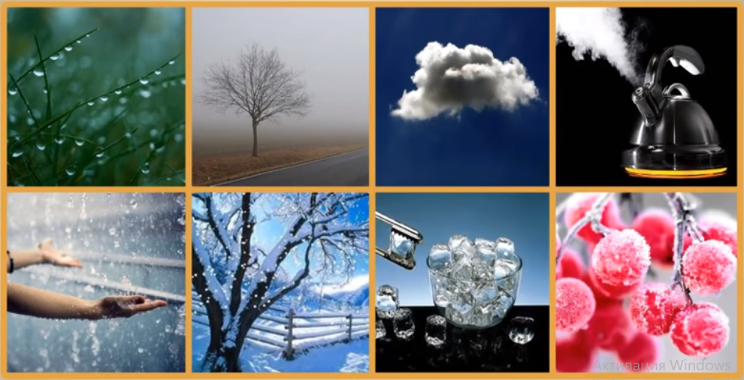

Вчитель розміщує слова на дошці.

 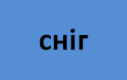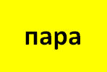

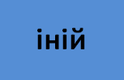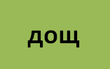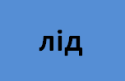

Що є на кожному малюнку? *(Відповіді учнів. Вода.)*

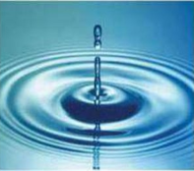

На скільки груп можна розділити ці слова? *(Відповіді учнів. На три.)* Чому? *(Відповіді учнів. Слова – на різних кольорових листках.)* Дитина на дошці групує ці слова у 3 колонки.

**ІІІ. Мотивація навчальної діяльності.**

Про що ми будемо сьогодні говорити на уроці? *(Відповіді учнів. Про воду)*

Для чого ми будемо вивчати воду? *(Відповіді учнів. Щоб дізнатись, якою буває вода.)*

Сьогодні на уроці ви будете дослідниками, працюватимете в групах. Пропоную вам пригадати правила роботи в групі *(Відповіді учнів.)*

* *У групі має бути відповідальний.*



* *Якщо незрозуміло, перепитай.*
* *Своє незадоволення висловлюй ввічливо.*

Оберіть відповідального в групі. Ознайомтесь з інструкцією по техніці безпеки.

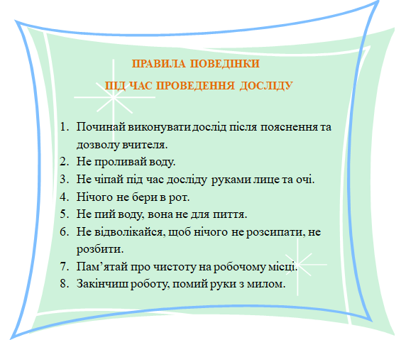

**ІV. Сприймання та усвідомлення учнями нового навчального матеріалу.**

Відповідальні групи, отримайте файли зі смайликами, із завданнями! Діти, на дошці ви бачите зафарбовані смайлики.

C:\Users\User\Desktop\см4.GIF Я мало знаю про воду

C:\Users\User\Desktop\см2.GIF Я достатньо знаю

C:\Users\User\Desktop\см3.GIF Я все знаю

Перед вами такі ж смайлики. 

Оцініть рівень своїх знань про воду на початку уроку!

Розфарбуйте перший смайлик тим кольором, який відповідає рівню ваших знань про воду!

Щоб дізнатися, які властивості має вода, проведемо досліди.

***Дослід 1.***

Налийте воду у різні форми посуду. Скажіть, яку форму має вода?

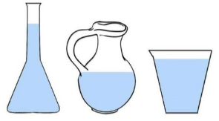

*(Відповіді учнів. Вода набуває форму того предмета, у якій перебуває. Вода* ***без форми****.)*

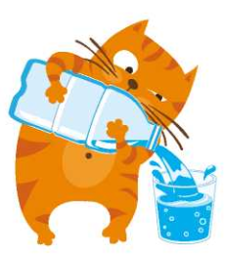

***Дослід 2.***

Перед дітьми 2 склянки: одна – з водою, інша – з молоком. Помістіть ложки в обидві склянки.

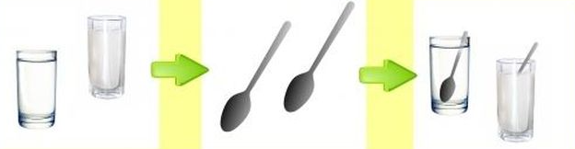

Що ви бачите? *(Відповіді учнів. Ложку у воді).* Як ви думаєте, чому у склянці з водою ми бачимо ложку? *(Відповіді учнів. Вода прозора, а молоко – ні.)*

Чому в акваріумі добре видно рибки, рослини, пісок? *(Відповіді учнів. Вода* ***прозора.*** *)*

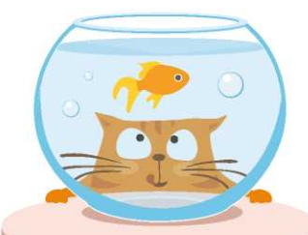

***Дослід 3.***

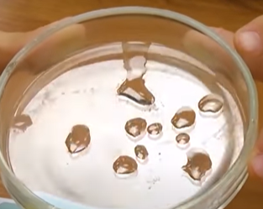

У неглибоку посудину ложкою налийте трішки води. Що ви побачили? *(Відповіді учнів. Вода розтікається у різні сторони. Вода тече.)*  На рівній поверхні вода розтікається у різні сторони, на похилій – стікає під кутом.

Отже, ми кажемо, що вода **текуча**.

**V. Фізкультхвилинка.**

Діти стають у коло. Проводиться вправа «Дощ»

Піднявся вітер. *(Потирання долонь).*

Починає крапати дощ. *(Клацання пальцями.)*

Дощ посилюється. *(Плескання долонями по грудях.)*

Починається справжня злива. *(Плескання по стегнах.)*

А ось град— справжня буря. *(Тупіт ногами.)*

Але що це? Буря стихає. *(Плескання по стегнах.)*

Дощ стихає. *(Плескання долонями по грудях.)*

Рідкі краплі падають на землю. *(Клацання пальцями.)*

Тихий шелест вітру. *(Потирання долонь.)*

Сонце! *(Руки догори.)*

***Дослід 4.***

Перед вами дві склянки з водою. Покладіть ложку з цукром в одну із них та розмішайте. Порівняйте ці дві склянки. Що не так? *(Відповіді учнів. В одній склянці вода солодка, а в іншій – вода смаку немає.)*

Коли готуємо їжу, використовуємо цю властивість води – **смак.**



Ми виконували досліди з водою у рідкому стані.

Оцініть рівень своїх знань про воду. Розфарбуйте другий смайлик.



Перед вами таблиця. Поспілкуйтеся в групі. Заповніть першу колонку таблиці. Ставте знаки + або –. *(Учні працюють, потім вчитель заповнює колонку таблиці на дошці, усі разом перевіряють)*

|  |  |  |  |
| --- | --- | --- | --- |
| **Властивість води** | **Рідка** | **Тверда** | **Газоподібна** |
| **смак** | – |  |  |
| **запах** | – |  |  |
| **колір** | – |  |  |
| **прозора** | + |  |  |
| **текуча** | + |  |  |
| **чи має форму** | – |  |  |
| **чи розчиняє** | + |  |  |

***Дослід 5.***

У прозорі миски з водою покладіть гумові іграшки (качки), дерев’яні кубики, монети і папір. Що ви помітили? *(Відповіді учнів. Качки і кубики плавають на поверхні , папір ввібрав у себе воду і потонув, а монети – на дні.)*

Отже, є предмети, які на воді тримаються, а є такі, що тонуть.

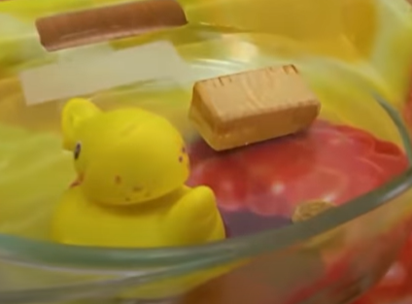

Чи завжди вода буває у рідкому стані? Як вода переходить з одного стану в інший? Від чого залежить стан води? *(Вчитель. Від температури.)*

Продемонструю перетворення води у газоподібний стан. Чи бачили ви на кухні чайник, у якому закипає вода? Що помітили? (*Відповіді дітей. Пара.*) Так. Коли вода починає кипіти, з’являється пара. Вода перетворюється в газоподібний стан при температурі 100 °C.

***Дослід 6.***

Отже, що таке пара? (*Відповіді дітей. Це вода.*)

Цей дослід я проведу сама. І доведу, що пара – це вода.

Перед вами є термос, у який налита гаряча вода. Відкриваю, дивлюся – пара.

Я беру дзеркало і тримаю над парою.

Скажіть, що відбувається? (*Відповіді дітей. На склі дзеркала* – *краплинки води.*)

Правильно, на ньому виступають краплини води. Вони падають з дзеркала донизу, нагадуючи дощ.

Чи має вода запах, колір, форму в газоподібному стані? (*Відповіді дітей. Немає.*)

Заповніть третю колонку в таблиці: газоподібна форма (тільки властивості пари).

|  |  |  |  |
| --- | --- | --- | --- |
| **Властивість води** | **Рідка** | **Тверда** | **Газоподібна** |
| **смак** | – |  |  |
| **запах** | – |  | – |
| **колір** | – |  | – |
| **прозора** | + |  |  |
| **текуча** | + |  |  |
| **чи має форму** | – |  | – |
| **чи розчиняє** | + |  |  |

Що відбувається з водою з настанням холоду, морозу? *(Відповіді учнів. Вода замерзає.)*

***Дослід 7.***

Що ви бачите на тарілках ? *(Відповіді дітей. Лід.)* В якій він формі? *(Відповіді дітей. У твердій.)* Правильно! При температурі нижче0 °C вода із рідини перетворюється у тверде тіло. Візьміть лід у долоньки. Який він? *(Відповіді дітей. Холодний, слизький.)* Покладіть один шматочок льоду в тарілку з водою. Що відбувається? *(Відповіді дітей. Він плаває, розтає, складається з води.)*

Розбийте другий шматочок льоду молоточком. Що з льодом сталося? *(Відповіді дітей. Він подрібнився, став крихкий).*

Отже, які властивості зберігає вода у твердому стані?

|  |  |  |  |
| --- | --- | --- | --- |
| **Властивість води** | **Рідка** | **Тверда** | **Газоподібна** |
| **смак** | – | – |  |
| **запах** | – | – | – |
| **колір** | – | – | – |
| **прозора** | + | + |  |
| **текуча** | + | – |  |
| **чи має форму** | – | + | – |
| **чи розчиняє** | + | – |  |

Заповнюйте у групах таблицю.

Візьміть смайлики і оцініть рівень своїх знань про воду та її властивості в кінці уроку.

Розфарбуйте третій смайлик. 

**VІ. Осмислення нових знань.**

*Завдання для груп.*

1 група. Назвіть стан води, який може бути «корисним». Чому? *(Відповіді учнів. 1.Рідкий, тому що ми можемо воду пити. 2.Твердий, тому що в нас буває зима. 3.Газоподібний, тому що утворюються хмари та опади.)*

2 група. Назвіть «найгарніший» стан води в природі? *(Відповіді учнів. Твердий стан, коли бачимо сніжинки.)*

3 група. Яка вода може бути небезпечною для людини? *(Відповіді учнів. Гаряча вода. Лід.)*

**VІІ. Підсумок уроку.**

Які відкриття ви для себе зробили? Як ви оціните свою спільну працю? Продовжіть речення:

* Мені було цікаво…
* Я сьогодні дізнався…
* Я зробила висновок…
* Мені було важким…
* Я запам’ятав…

**VІІІ. Домашнє завдання:**

Намалювати малюнок із зображенням води.